Volili novou Super Star senior
Nové Strašecí - Domov seniorů a Domov Pohoda v Novém Strašecí uspořádal ve čtvrtek v pořadí již čtvrtý ročník hudební, taneční a recitační soutěže Super Star.
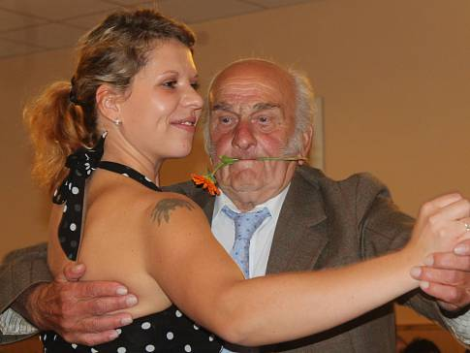
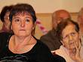
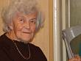
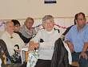
Senior Super Star 2015Autor: Jana Elznicová
Po roce se v příjemném prostředí Domova seniorů v Novém Strašecí opět soutěžilo v několika kategoriích o titul nejcennější. Titul Super Star. Kromě soutěžících, kteří vyšli z řad pořádajícího domova, se přihlásili také senioři ze spřátelených domovů. Byli tu talentovaní zástupci z domovů pro seniory Na Zátiší v Rakovníku, Pod Lipami ve Smečně, ve Slaném, ve Velvarech. A také přátelé z Domova Domino Zavidov a Domova Krajánek v Jesenici.
Za pořadatele, novostrašecký domov, konstatovala vedoucí ergoterapeutických a aktivizačních činností Hana Brožová: „Zájem o účast v soutěži Super Star byl letos ohromný a jsme za to rádi."
Bojovalo se ve čtyřech kategoriích: sólový zpěv, hra na hudební nástroj, recitace a tanec. V porotě usedli zástupci domovů: Václava Švestková, Jaroslava Burešová, Dagmar Korousová, Jindřich Jedlička. Předsedkyní poroty byla Simona Malcová. „Soutěžící jsou naprosto úžasní. Bezprostřední, bojují, vrhají se do soutěže s vášní a láskou. Je to tím, že všechny čtyři kategorie jsou o tom, že umění se musí dělat s láskou, a oni to vědí," dodala Hana Brožová. Iveta Gebhartová a Kateřina Brunclíková, aktivizační pracovnice z rakovnického domova pro seniory, popsaly: „Na dnešní program se naši klienti pilně připravovali. Některé babičky už umí recitovat z paměti dlouho, takže jsme si to s nimi jen připomněly. A máme secvičený i tanec v sedě. Doufáme, že to dobře dopadne. Moc se na vystoupení všichni těšíme."
Sociální pracovnice z Domova Krajánek Jesenice Alice Raichlová uvedla: „Přijela jsem jako doprovod šesti našich klientů. Na soutěž jsme se půl roku poctivě připravovali. Jezdíme během roku na různé akce, a tak si připravíme jedno vystoupení, které pak ještě různě upravujeme a dolaďujeme. A právě toto taneční vystoupení tady dnes předvedeme."
VÝSLEDKY:
1. kategorie-sólový zpěv:
1.místo
Alena Emanovská,
Jiří Pelc,
František Šmíd,
Pavel Kovačík,
Pavel Šoljak,
z Domina Zavidov
2.místo
František Koukal, DS Slaný – vlastní doprovod na kytaru
3.místo
Jaroslav Kameš,
DS Nové Strašecí
vlastní doprovod na kytaru
2. kategorie -hra na
hudební nástroj
1.místo
Jitka Vošická
DS Nové Strašecí – klávesy
2.místo
Zbyněk Dočekal
DS Pod Lipami – akordeon
3.místo
Jan Gabriš – akordeon
3.kategorie -recitace
1.místo
Helena Burešová,
DS Velvary
2.místo
Miluše Stránská,
DS Nové Strašecí
3.místo
Leoš Smíšek
Domov Domino Zavidov
4.kategorie -tanec
1.místo
František Pálek,
DS Nové Strašecí
2.místo
Jaroslav Šafařík,
Růžena Vondráčková,
Eva Budková,
Žaneta Ferencová,
Jiří Karaffa,
Šárka Peterková
Domov Krajánek Jesenice
3.místo
Jaroslava Bůžková
Hana Liepertová
Zdeňka Valentová,
DS Na Zátiší, Rakovník
včera 08:18

Autor: Jana Elznicová
Zdroj: http://rakovnicky.denik.cz/zpravy_region/volili-novou-super-star-senior-20151011.html

